25 november- 01 december 2021

25 november
Icon of Sophia, the Wisdom of God (Novgorod)

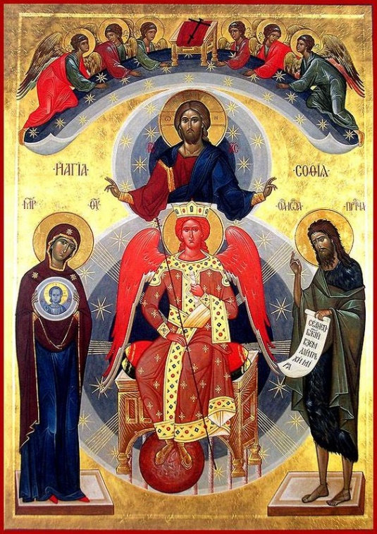
Zie deze mooie icoon. Heel symmetrisch opgezet en ogenschijnlijk heel eenvoudig. maar ik herkende toch enkele symbolen. Zie de figuur met de nimbus met kruis, dus daar is Jezus Christus, Maria staat links van de troon van de Sofia, dat zij Maria is weet je ook door de schijf in haar handen met de afbeelding van het kind (met nimbuskruis), Johannes de Doper rechts met kamelen mantel en 'sandalen'. Boven Christus het hemelgewelf (wolken) en daarboven een lezenaar met een Oosters Kruis. Ik denk dat dit verwijst naar het Woord van God die de Vader uitspreekt. En dan de centrale figuur: de Sofia. Ze zit op een troon, is gekroond, voeten op de aardbol, de troon wordt gedragen door 7 zuilen. Ik zie drie bollen, cirkels, dat zijn dan de drie werelden die door het woord emaneren uit de de goddelijke wereld (Athsiluth), kabbalistisch zijn deze werelden briah, yetzirah, en assiah. Ze heeft vleugels en heeft een staf in de ene hand en iets in de linkerhand maar kan niet zien wat het is. Sofia is de koningin van de tussenwereld, de verbinding van boven en beneden en omgekeerd. vandaar haar gevleugeldheid? Christelijk gezien symboliseert de Sofia de inwoning van God, Zijn immanentie in de wereld, dus verwijst ze naar de Heilige Geest. Verticaal zie je dan ook de Drieëenhied: vader, Zoon en Heilige Geest. Maar deze uitleg is enerzijds deels algemeen bekend en anderzijds wat speculatief. Ben benieuwd hoe jij hiernaar kijkt.

26 november
1890 - Maurice Denis (French, 1870-1943)

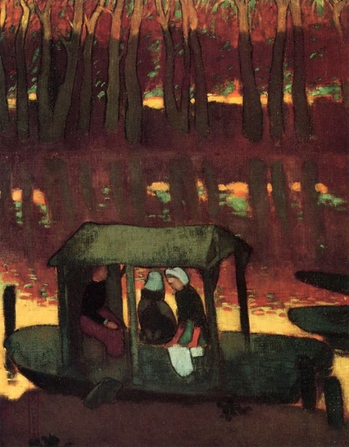
Maurice Denis behoort tot de school van Les Nabis en hij is gemakkelijk herkenbaar door zijn

karakteristieke stilering. Meerdere schilderijen tonen bomen waarvan de kruinen buiten de omlijsting reiken zodat je alleen hun stammen ziet zoals ook in de schilderij. Ze suggereren een ruimte boven die verder onzichtbaar is. Het is door de kleuren een warm schilderij met hoge schaduw, dus waarschijnlijk de warme avondzon . En de in boot drie vrouwen die vredig en verstild de was lijken te doen, tenminste dat is mijn associatie. Het roept een sfeer van eerbied op waar je zelf stil van wordt.

27 november

Haji Widayat (Indonesisch, 1919-2002); Bos met vogels 1976

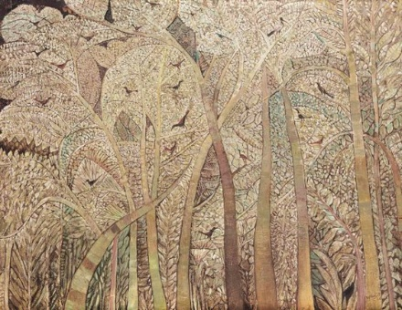

Ter afwisseling een schilderij uit een andere cultuur, in dit geval de Indonesische cultuur. geniet van het Bos met vogels.

28 november
Blue roofs of Rouen' was created in 1884 by Paul Gauguin in Impressionism style

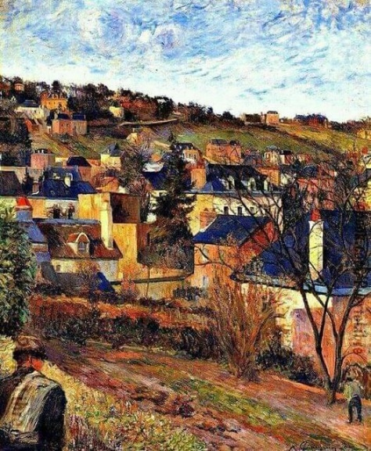
Hier kan ik van genieten, gewoon van het spel van blauwe daken van huizen kriskras tegen de helling van een heuvel gebouwd. Het is impressionistisch geschilderd door Gauquin en dat zou je niet zeggen: zijn latere stijl is zijn handelsmerk geworden.

29 november
Elizabeth Floyd

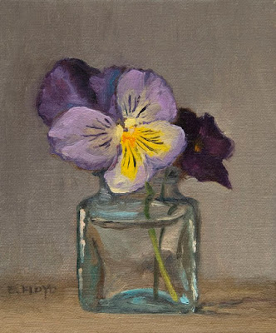
Viooltjes in een glazen potje. Ik kwam dit tegen het het raakte me de tere paars-roze bloempjes in het het stevige harde glas. Alles ook de kleurzetting is een en al harmonie en perfectie. kan er lang naar kijken. Ook omdat viooltjes jouw lievelingsbloempjes zijn , ben ik er zeker van dat jij hiervan gaat genieten .

30 november
Nicolae Grigorescu, meisje met de rode sjaal

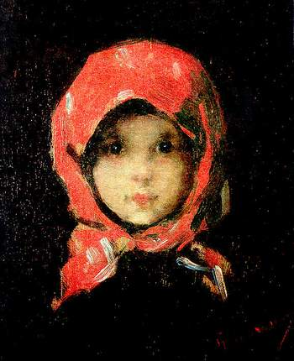
Nicolae Grigorescu (1838 -1907) was een schilder die een belangrijke rol speelde bij de ontwikkeling van de moderne Roemeense schilderkunst. In 1861 verhuisde hij van Roemenië naar Parijs met behulp van een beurs en kon hij studeren aan de École des Beaux-Arts. Tijdens zijn studie in het buitenland werd hij beïnvloed aan de impressionistische beweging en begon hij de stijl in zijn eigen schilderijen over te nemen. Met veel liefde geschilderd en de open onschuldige blik van het meisje is onloochenbaar. Deze blik terugkrijgen, als dat zou kunnen....

01 december
Hirschbach-Wäldchen im Allgäu - Otto Modersohn

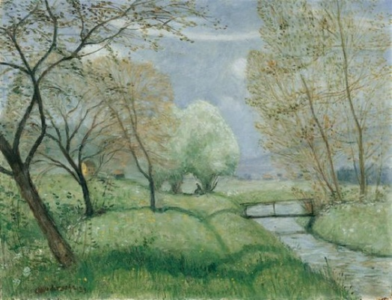

In deze koude en natte late herfstdagen met buiten de huilende wind (waar ik wel van hou), verlang ik soms al weer naar de lente, alles is dan anders : de kleuren, de geuren, het licht. Daarom dit schilderij, ja Otto de man van Paula kon best wel schilderen. Merk op dat alle bomen naar links wat overhellen. Bij dat bruggetje links is dat een menselijke gedaante die misschien naar vage gele huis wat verderop gaat? Maar wat een zachte sfeer spreekt uit het schilderij hoewel er wat dreiging in de lucht hangt.

